Индивидуальное задание

по курсу

«Технология программирования»

Реализация темы «Караван» средствами ООП на языке С# или С++

Выполнил:

Студент группы А-12-18: Горлов А.А.

Содержание отчёта

**Титульный лист1**

**Задание**2

**1.Предметная область**2

**2. Разработка программы 4**

**2.1 Разработка структуры программы** 4

**2.2 Разработка схема алгоритма** 6

**2.3 Разработка пользовательского интерфейса7**

**3. Реализация и тестирование приложения10**

**3.1 Описание разработанной программы** **10**

**3.2 Тестирование программы10**

**Вывод:14**

**Список литературы15**

**Листинг программы15**

**Задание:**

Реализовать средствами ООП на языке C#, выбранную студентом тему.

**1. Предметная область**

Необходимо разработать приложение в **Windows Forms** на языке **С#,** которое симулирует торговый караван. Пользователь может нанимать охрану и снаряжать караван, в процессе пути, может произойти нападение разбойников, либо ухудшиться погода**.** После наступление этих событий у пользователя появляется возможность совершить одно из двух действий. При нападении разбойников караван может **«откупиться»** или **«вступить в бой»**, при наступлении плохой погоды можно **«распустить охрану»** или **«ничего не предпринимать».** Программа содержит следующие функции:

- Наём охраны

- Установка силы охранников

- Роспуск охраны

- Вывод информации об охране

- Установка количества товара

- Установка количества еды

- Взятие груза (еда и товар)

- Вывод информации о грузе

- Вступить в бой с разбойниками

- Откупиться

- Продолжить путь

Ниже на табл.1 и табл.2 представлены входные и выходные данные соответственно.

Входные данные

Табл. 1

|  |  |  |
| --- | --- | --- |
| Входные данные | Тип данных | Назначение |
| value | int | хранит количество (охраны/товара/пищи) |
| pwr | double | хранит значение силы для охраны |
| dist | int | хранит расстояние между городами |

Выходные данные

Табл. 2

|  |  |  |
| --- | --- | --- |
| Выходные данные | Тип данных | Назначение |
| cst | double | цена охраны |
| day | double | кол-во дней (до окончания пищи/дороги) |

**Ограничения:** Поле pwr принимает значения только от 1 до 10, количество товара и пищи в сумме не должно превышать 100, максимальное число охранников 10.

**Вид приложения:** Оконное приложение. Управление в меню, осуществляется с помощью клавиш.

**Среда разработки:** Visual Studio Community 2019 (v16.2.3) С#

**2. Разработка программы**

**2.1 Разработка структуры программы.**

Ниже представлена диаграмма классов (Рис.1) для проекта lab7(3sem)(2), разработанного в соответствии с заданием.

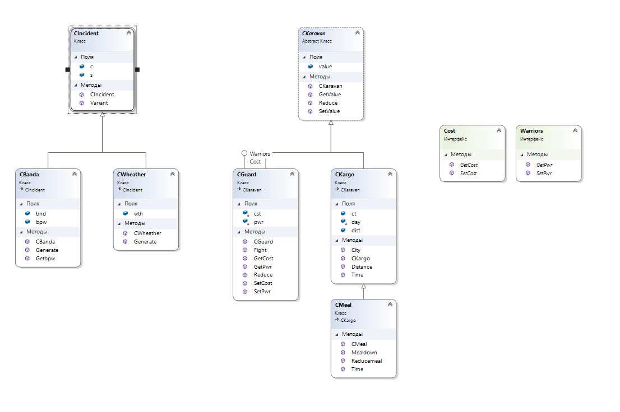

Рис. 1 Диаграмма классов

Программа содержит семь классов и два интерфейса. Описание классов, их методов и полей представлено ниже в табл. 3-9.

Табл.3

Класс CKaravan

|  |  |  |  |  |
| --- | --- | --- | --- | --- |
| Поля | Тип данных | Смысл поля | Методы | Смысл методов |
| **value** | int | хранит количество | **GetValue** | выводит количество. |
|  |  |  | **SetValue** | устанавливает количество. |
|  |  |  | **Reduce** | уменьшает значение (**является виртуальным методом**). |

Табл.4

Класс CGuard

|  |  |  |  |  |
| --- | --- | --- | --- | --- |
| Поля | Тип данных | Смысл поля | Методы | Смысл методов |
| **cst** | double | хранит стоимость охраны | **GetCost** | выводит стоимость наёма |
| **pwr** | double | хранит значение силы | **GetPwr** | выводит значение силы |
|  |  |  | **Reduce** | уменьшает кол-во охраны после боя (**переопределён**) |
|  |  |  | **SetCost** | устанавливает стоимость наёма |
|  |  |  | **SetPwr** | устанавливает силу |

Табл.5

Класс CKargo

|  |  |  |  |  |
| --- | --- | --- | --- | --- |
| Поля | Тип данных | Смысл поля | Методы | Смысл методов |
| **day** | double | хранит количество дней | **City** | возвращает пункт назначения |
| **ct** | string | хранит конечный город | **Distance** | возвращает расстояние между городами |
| **dist** | int | хранит расстояние между городами | **Time** | рассчитывает количество дней до конца пути (**является виртуальным методом**) |

Табл.6

Класс CMeal

|  |  |  |  |  |
| --- | --- | --- | --- | --- |
| Поля | Тип данных | Смысл поля | Методы | Смысл методов |
|  |  |  | **Reducemeal** | уменьшает кол-во еды на количество потребляемое охраной |
|  |  |  | **Time** | рассчитывает количество дней, на которое хватит пищи (**переопределён**). |

Табл.7

Класс CIncident

|  |  |  |  |  |
| --- | --- | --- | --- | --- |
| Поля | Тип данных | Смысл поля | Методы | Смысл методов |
| **c** | Random | генератор случайных чисел | **Variant** | возвращает одно из трёх событий |
| **s** | int | хранит событие |  |  |

Табл.8

Класс CWheather

|  |  |  |  |  |
| --- | --- | --- | --- | --- |
| Поля | Тип данных | Смысл поля | Методы | Смысл методов |
| **wth** | int | хранит коэффициент погоды | **Generate** | генерирует коэффициент погоды |

Табл.9

Класс CBanda

|  |  |  |  |  |
| --- | --- | --- | --- | --- |
| Поля | Тип данных | Смысл поля | Методы | Смысл методов |
| **bnd** | int | хранит количество  разбойников | **Generate** | генерирует кол-во разбойников |
| **bpw** | int | хранит показатель силы разбойников | **Getbpw** | генерирует показатель силы разбойников |

**2.2 Разработка схема алгоритма**

Функция **Fight(int kol, int kolbnd, double pwrbnd)** из класса **CGuard**

На вход получаем:

-**kol –** кол-во охраны

**-kolbnd -** кол-во разбойников

**-pwrbnd –** сила разбойников

**2.3 Разработка пользовательского интерфейса**

Для создания формы необходимо в окне создания нового проекта выбрать **Приложение Windows Forms (.Net Framework),** затем создать формы, представленную на рисунках 3-6.

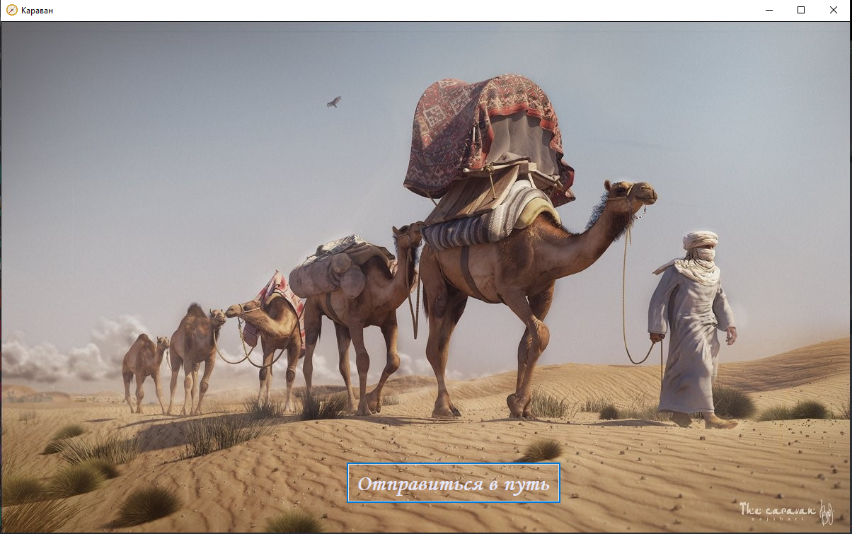

Рис. 2 Форма 1

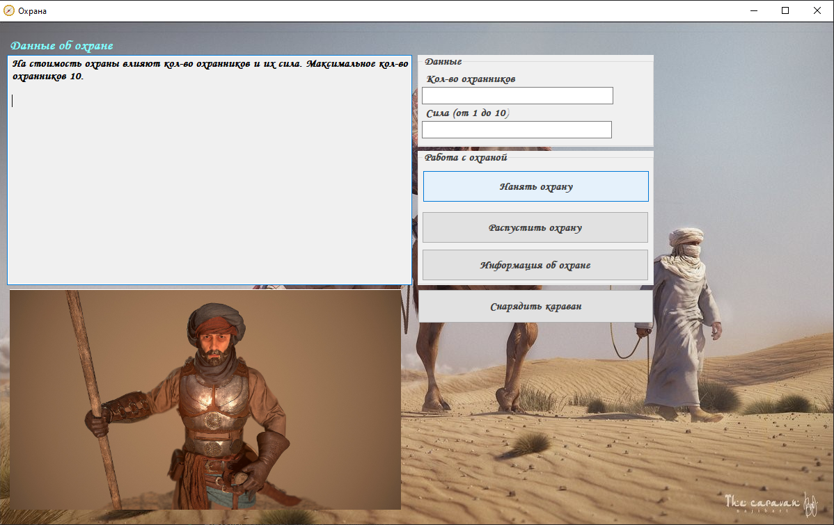

Рис. 3 Форма 2

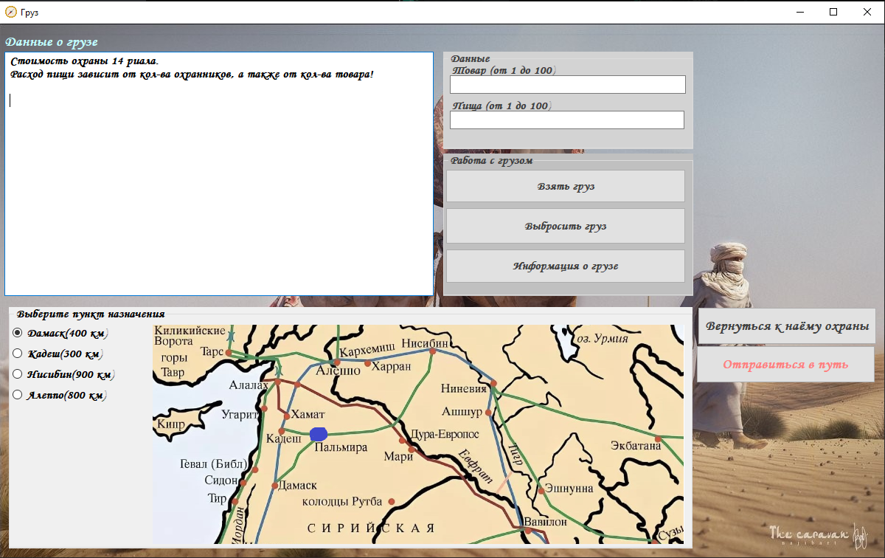

Рис. 4 Форма 3

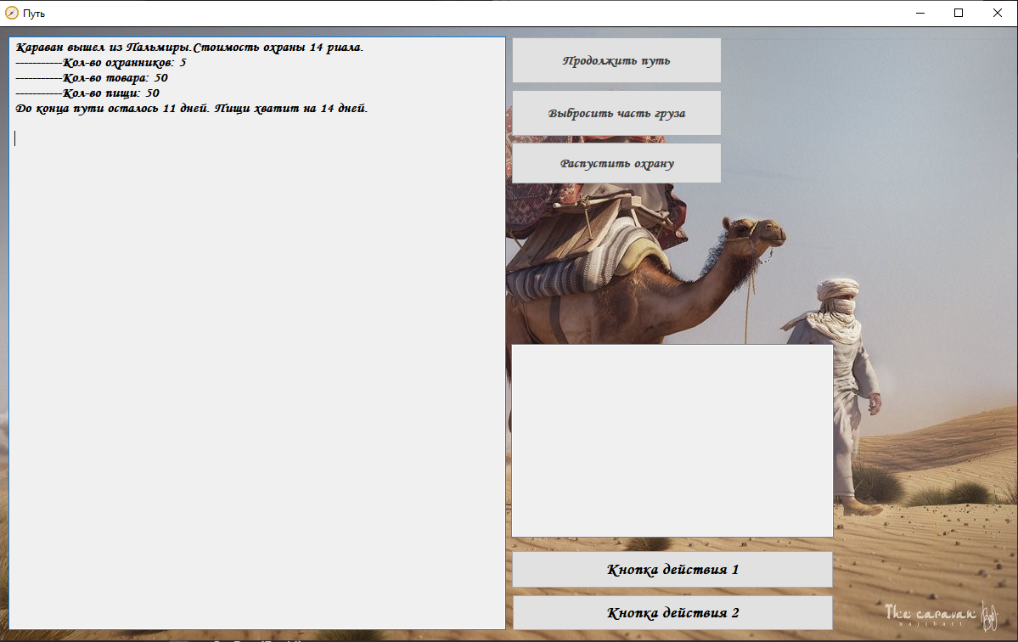

Рис. 5 Форма 4

Перечень используемых элементов управления приведён на Таблице 10.

Табл.10

Список элементов управления

|  |  |  |
| --- | --- | --- |
| Элемент управления | Класс | Описание |
| Button1-14 | Button | Командные кнопки |
| Label1-2 | Label | Метки к командным кнопкам |
| textBox1-4 | TextBox | Поля ввода/вывода |
| groupBox1-5 | groupbox | Рамка с заголовком |
| radioButton1-4 | radioButton | Флаговая кнопка |
| pictureBox1-2 | Picture | Рисунки |

Программа предназначена для всех категорий пользователей.

**3. Реализация и тестирование приложения**

**3.1 Описание разработанной программы**

Программа симулирует работу каравана. Первоначально пользователь нанимает определённое кол-во охранников и устанавливает у них силу, от этих данных зависит стоимость охраны. Затем пользователь переходит к сбору каравана, он должен ввести кол-во товара (не меньше чем стоимость охраны, т.к. стоимость охраны и кол-во товара измеряется в одних единицах) и ввести кол-во пищи, если пищи не хватит до конца пути, то пользователю покажут предупреждение. После успешного сбора каравана пользователь может нажать на клавишу «отправится в путь», в появившейся форме при нажатии на кнопку «Продолжить путь» происходит одно из трёх событий. При нападении разбойников, пользователь может выбрать «вступить в бой» или «откупится», при начале бури пользователь выбирает «распустить охрану» или «ничего не предпринимать». Если у каравана заканчивается пища, то он погибает. Каждый раз при нажатии на кнопку «продолжить путь» караван проходит 100 км и происходит пересчёт оставшегося времени в пути и оставшейся пищи. Охрана автоматически распускается, если кол-во товара становится меньше стоимости охранников.

**3.2 Тестирование программы**

**Объект испытаний:** lab7(3sem)(2).sln (Программа разработана на языке C#).

**Цель испытаний:** выявить недостатки программы для дальнейшей модернизации.

**Описание компьютера:** характеристики компьютера использовавшегося для тестирования программы приведены ниже (рис.4).

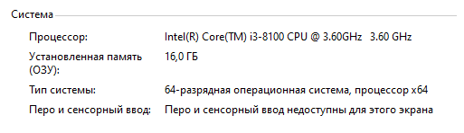

Рис.4 Сведения о системе

**Метод испытаний:** функциональное тестирование и проход отладчиком.

Результаты тестов приведены на рисунках 6-12:

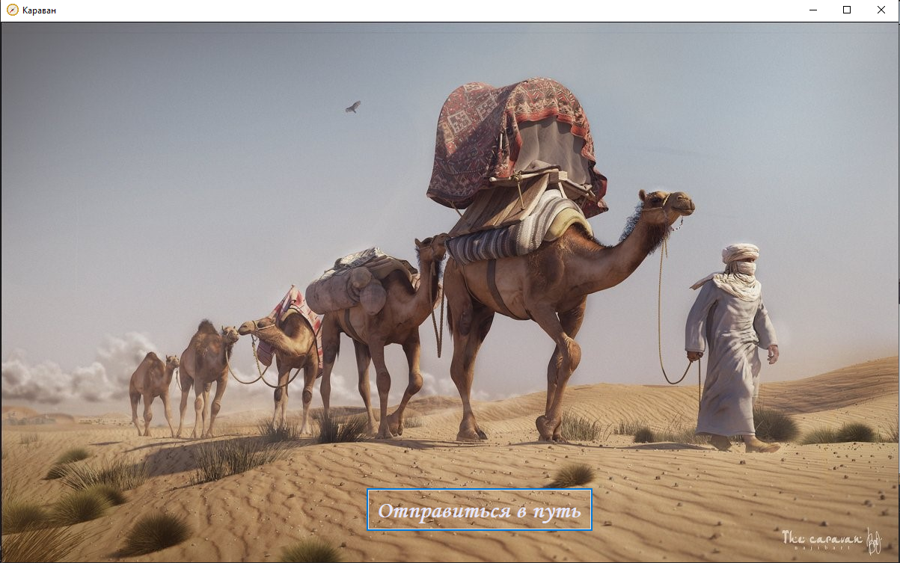

Рис. 6 Начальное окно

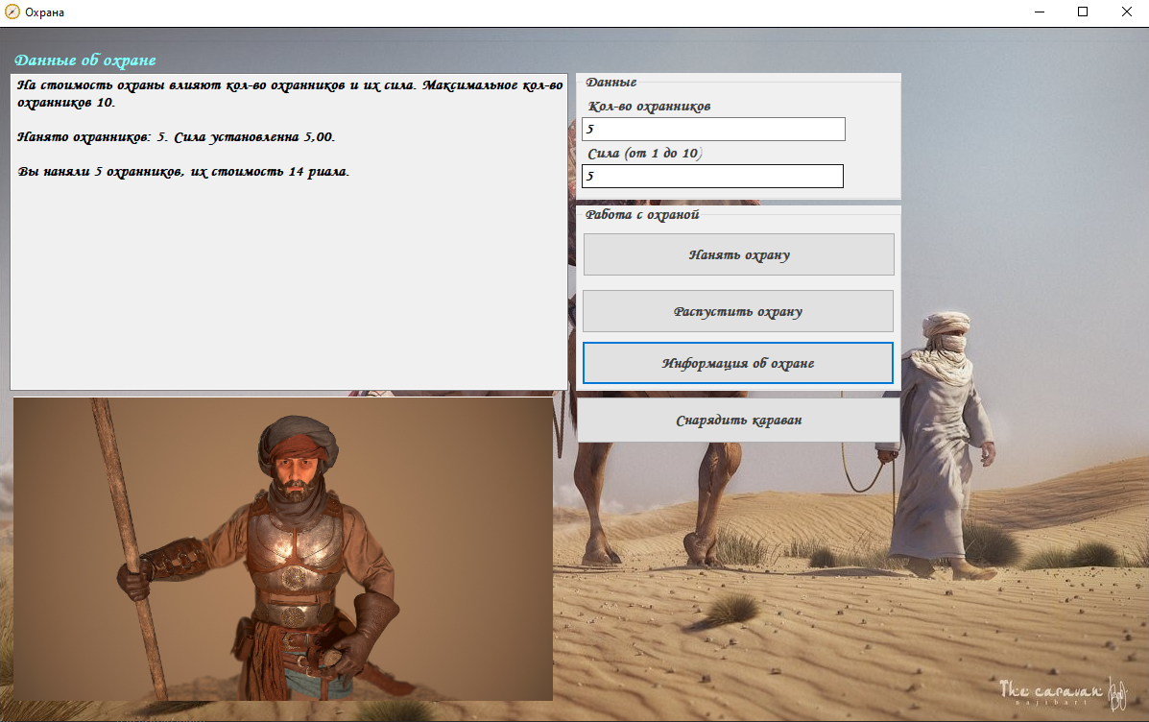

Рис. 7 Наём охраны

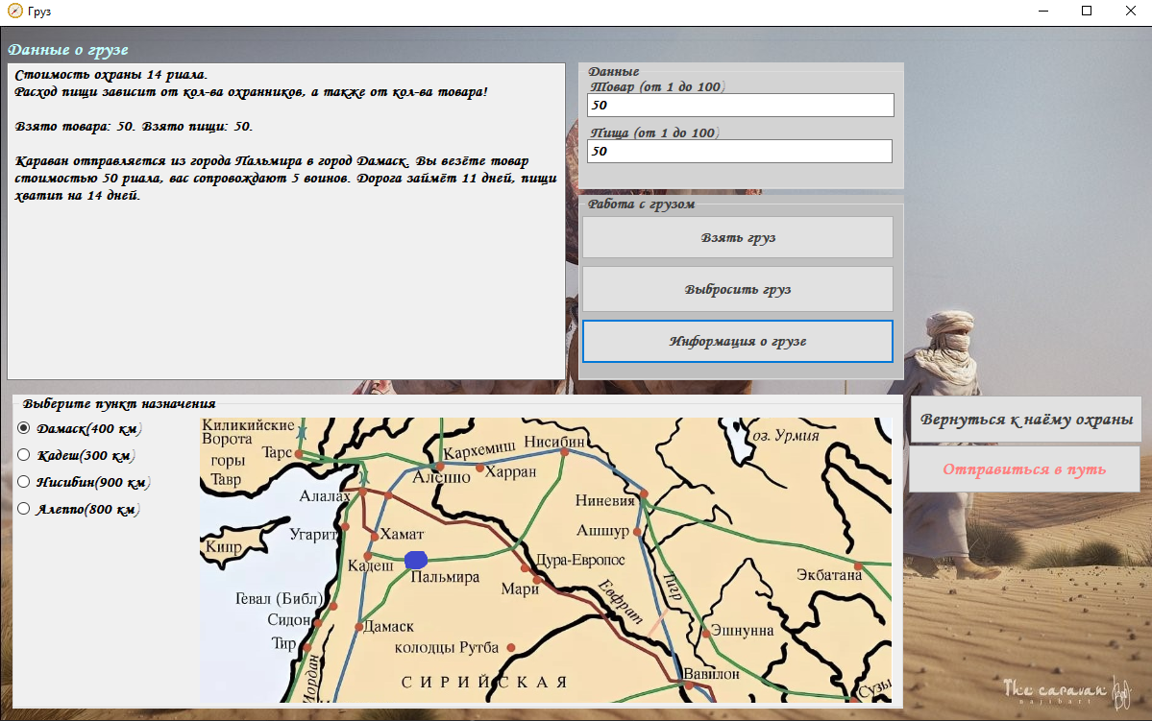

Рис. 8 Сбор товара и еды

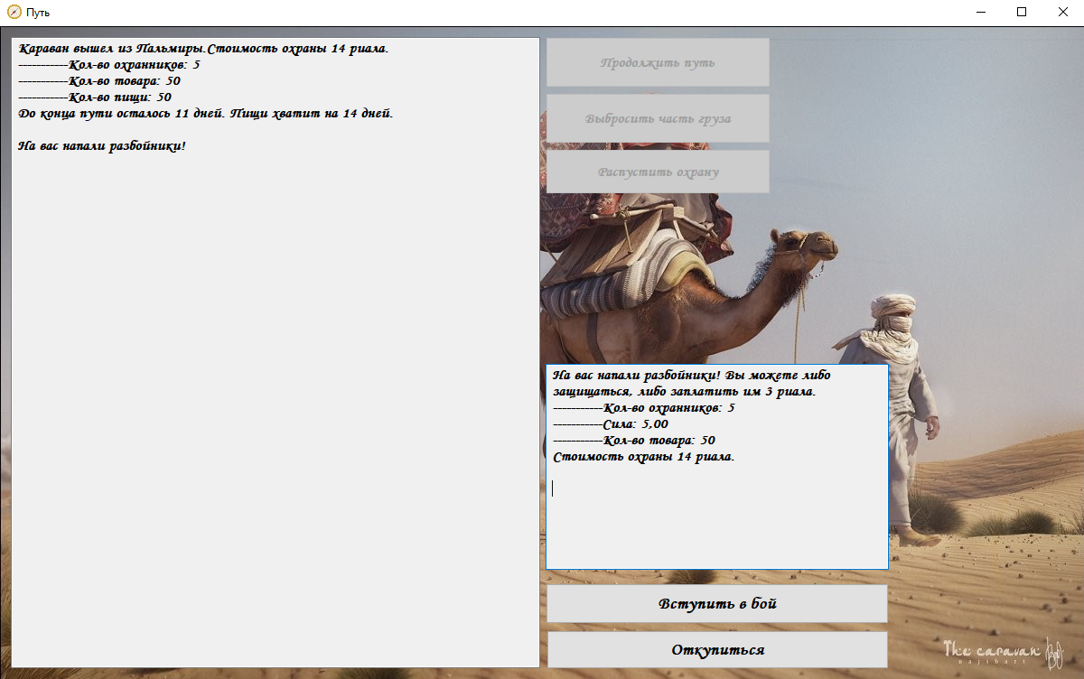

Рис. 9 Нападение разбойников

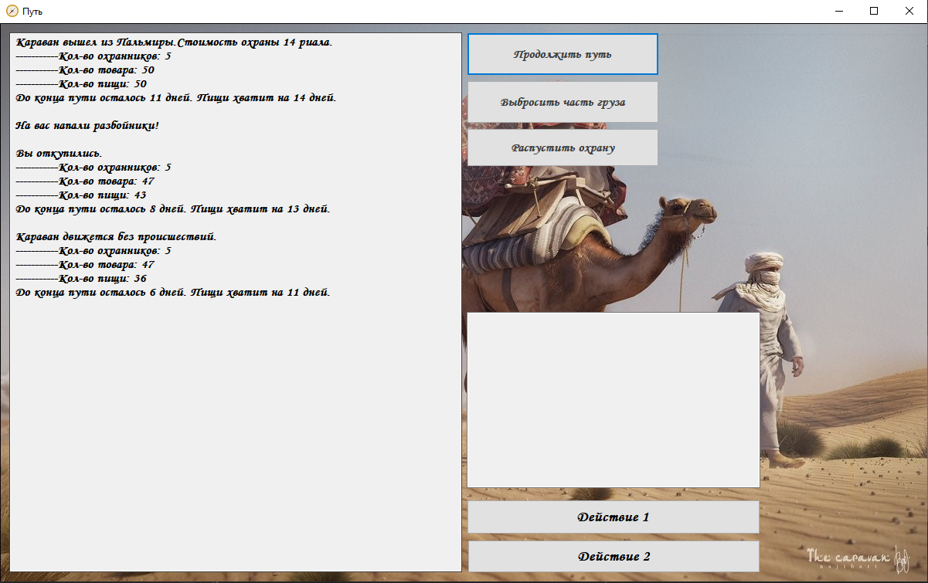

Рис. 10 Отсутствие происшествий

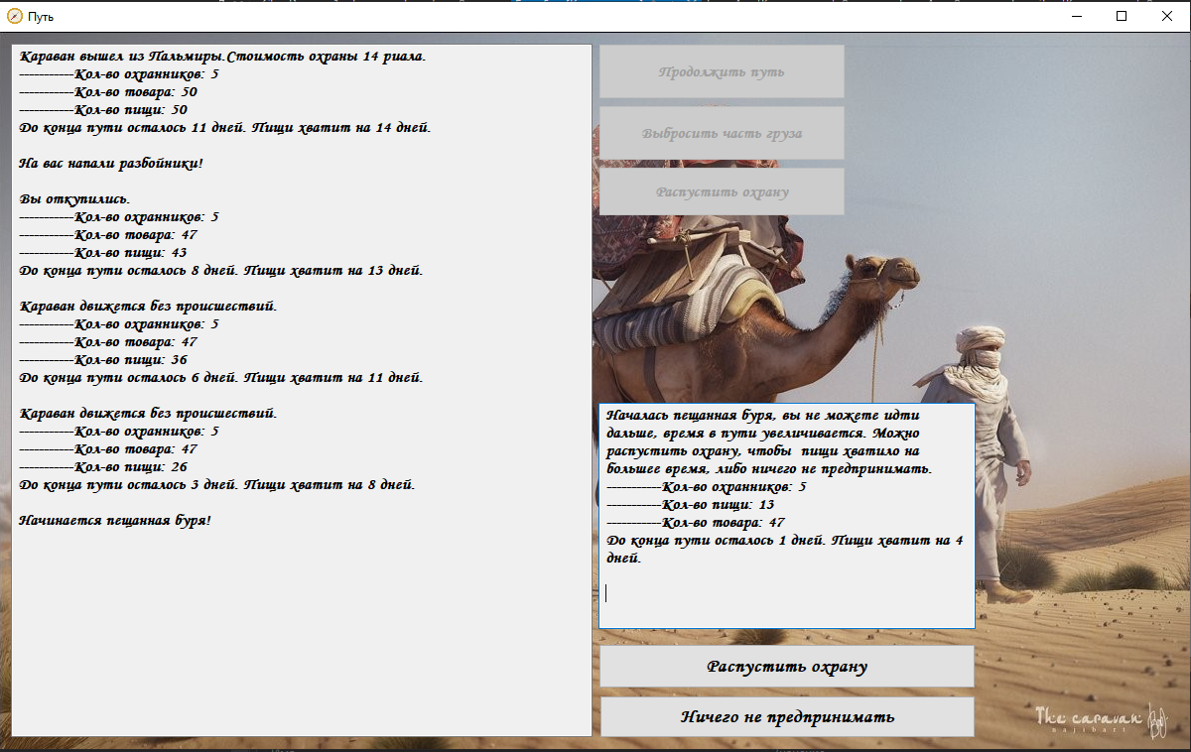

Рис. 11 Попадание в песчанную бурю

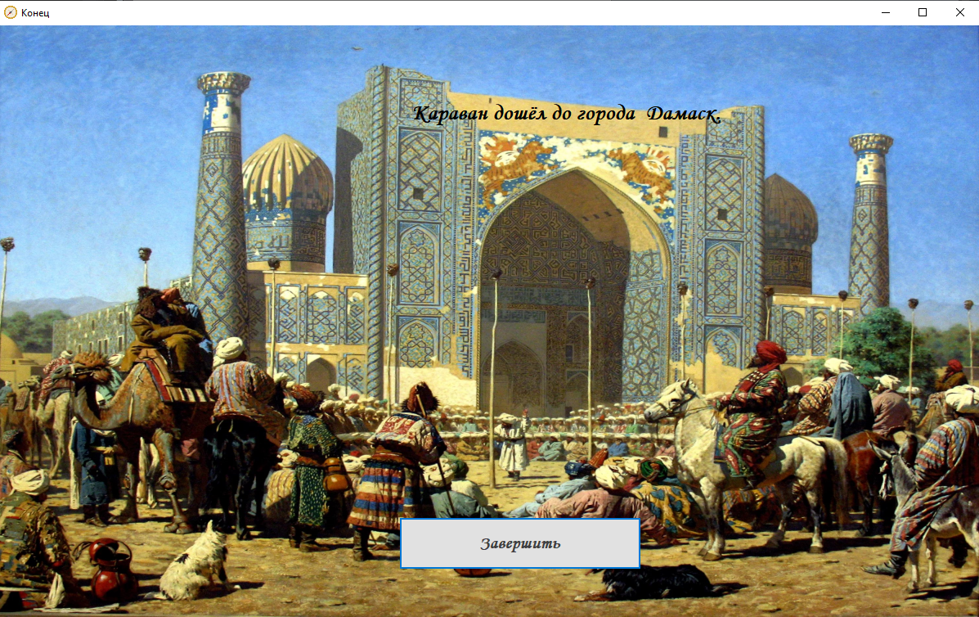

Рис. 12 Завершение пути

**Вывод:** Во время выполнения данной работы я познакомился с основами ООП в C#, создал иерархию классов и реализовал симуляцию движения каравана. Программа работает корректно. Программу можно доработать, добавив возможность добавления конечного числа охранников к уже существующим количеству (аналогично для пищи и товара), возможность движения каравана из разных городов, также программа значительно улучшится при добавлении возможности работы с животными и людьми (не охранники).

# Список литературы

1. https://docs.microsoft.com/ru-ru/dotnet/framework/ - Сайт компании «Microsoft» раздел про .NET FRAMEWORK

2. [http://www.cyberforum.ru?/ - форум](http://www.cyberforum.ru?/%20-%20форум) программистов

3. Рихтер Дж. CLR via C#. Программирование на платформе Microsoft .NET Framework 4.5 на языке C#. 4-е изд, 2018г. -896 с.

4. <https://habr.com> – форум программистов

**Листинг программы**

/*Выполнил Горлов Алексей Александрович А-12-18

индивидуальное задание */

using System;

using System.Collections.Generic;

using System.ComponentModel;

using System.Data;

using System.Drawing;

using System.Linq;

using System.Text;

using System.Threading.Tasks;

using System.Windows.Forms;

namespace lab7_3sem_

{

public partial class Form2 : Form

{

public CGuard guard = new CGuard(0, 0);//объект охрана

public CKargo cargo = new CKargo();// объект груз

public CMeal meal = new CMeal();// объект пища

public CBanda bnd = new CBanda();// объект разбойники

public CWheather wth = new CWheather();// объект погода

public CIncident incdnt = new CIncident(0);// объет событие

public Form2()

{

InitializeComponent();

}

public void Button1_Click(object sender, EventArgs e) //переход к наёму охраны

{

Form4 newForm = new Form4(this);

newForm.Show();

}

public void CloseForm2()//закрытие программы

{

Application.Exit();

}

public void DelBut1() //скрытие клавиши

{

button1.Hide();

}

}

//Класс Караван

abstract public class CKaravan : Object

{

public int value;

public CKaravan(int avalue)

{

value = avalue;

}

public void SetValue(int avalue) //установить значение

{

value = avalue;

}

public int GetValue() //вывести значение

{

return value;

}

virtual public int Reduce(int value) //уменьшить значение на 3

{

value = value - 3;

return value;

}

}

interface Warriors

{

void SetPwr(double pwr);//установить силу

double GetPwr();//вывести силу

}

interface Cost

{

void SetCost(int kol, double pwr);//установить цену наёма

double GetCost();//вывести цену наёма

}

//Класс Охрана

public class CGuard : CKaravan, Warriors, Cost

{

protected double pwr;

protected double cst;

public CGuard(int avalue, double ap) : base(0)

{

pwr = ap;

}

public void SetPwr(double ap) //установить силу

{

pwr = ap;

}

public double GetPwr()//вывести силу

{

return pwr;

}

public void SetCost(int kol, double pwr)//установить цену наёма

{

cst = (1.8 + (0.2 * pwr)) * kol;

}

public double GetCost()//вывести цену наёма

{

return cst;

}

public bool Fight(int kol, int kolbnd, double pwrbnd)//Бой с разбойниками

{

bool fl = false;

double a = kol + (pwr * 0.5);

double b = kolbnd + (pwrbnd * 0.5);

if (a >= b) { fl = true; } else { fl = false; }

return fl;

}

override public int Reduce(int value)//уменьшение кол-ва охранников после боя

{

value = value-2;

if (value<0) { value = 0; }

return value;

}

}

//Класс груз

public class CKargo : CKaravan

{

protected double day;

public string ct;

public int dist;

public CKargo() : base(0)

{

day = 0;

ct = null;

dist = 0;

}

public int Distance(bool fl1, bool fl2, bool fl3, bool fl4)//нахождение расстояния между городами

{

if (fl1 == true) { dist = 400; } else

if (fl2 == true) { dist = 300; } else

if (fl3 == true) { dist = 900; } else

if (fl4 == true) { dist = 800; }

return dist;

}

public string City(bool fl1, bool fl2, bool fl3, bool fl4)//вывод названия города

{

if (fl1 == true) { ct= " Дамаск. "; }

else

if (fl2 == true) { ct = " Кадеш. "; }

else

if (fl3 == true) { ct = " Нисибин. "; }

else

if (fl4 == true) { ct = " Алеппо. "; }

return ct;

}

virtual public double Time(int kol, int dist, int value)//расчёт времени в пути

{

day = dist / (50 - kol * 0.3);

return day;

}

}

//Класс пища

public class CMeal : CKargo

{

public CMeal()

{

}

public double Reducemeal(int guard, double meal)//уменьшение пищи на число необходимое охране

{

meal = meal - (0.2 * guard);

return meal;

}

override public double Time(int guard, int meal, int value )//расчёт кол-ва дней на которое хвати еды

{

day = meal/ ((0.2*guard + 0.05*value) );

return day;

}

public double Mealdown(int guard, double meal, int value, int dday)//уменьшение еды через dday(кол-во дней)

{

meal = meal -( (0.2 * guard + 0.05 * value) *(dday) );

return meal;

}

}

//Класс событие

public class CIncident : Object

{

public Random c= new Random();

public int s;

public CIncident(int s)

{

}

public int Variant (int kol1, int kol2)//Генерация случайного события

{

if ((kol1==0)&&(kol2==0))

{

s = c.Next(-4, 4);

} else if ((kol1 == kol2) && !((kol1 == 0) && (kol2 == 0)))

{

s = c.Next(-2, 2);

} else if ( (kol1 > kol2) && (kol1+kol2<4) )

{

s = c.Next(-2, 4);

}else if ((kol1 < kol2) && (kol1 + kol2 < 4))

{

s = c.Next(-4, 2);

} else { s = c.Next(-1, 1); }

if (s==0) { s = 1; }else

if (s<0) { s = 2; } else

if (s>0) { s = 3; }

return s;

}

}

//Класс Разбойники

public class CBanda : CIncident

{

public int bnd;

public int bpw;

public CBanda () : base(0)

{

bpw = c.Next(1, 10);//генерация силы разбойников

}

public int Generate(int guard)//Генерация банды разбойников

{

bnd = c.Next(1, guard + 5);

return bnd;

}

public int Getbpw()//установка силы разбойников

{

return bpw;

}

}

//Класс Погода

public class CWheather : CIncident

{

public int wth;

public CWheather() : base(0) { }

public int Generate()//Генерация коэффициента плохой погоды

{

wth = c.Next(1,10);

if (wth < 5) { s = 1; } else { s = 2; }

return s;

}

}

}

**Работа с охраной**

using System;

using System.Collections.Generic;

using System.ComponentModel;

using System.Data;

using System.Drawing;

using System.Linq;

using System.Text;

using System.Threading.Tasks;

using System.Windows.Forms;

namespace lab7_3sem_

{

public partial class Form4 : Form2

{

public Form4(Form2 f)

{

InitializeComponent();

DelBut1();

f.Hide();

guard = f.guard;

textBox1.AppendText("На стоимость охраны влияют кол-во охранников и их сила. Максимальное кол-во охранников 10." + "\r\n" + "\r\n");

}

private void Button2_Click(object sender, EventArgs e)//Роспуск охраны

{

button2.Enabled = false;

try

{

guard.SetValue(0);

guard.SetPwr(0);

textBox1.AppendText("Вся охрана распущена!" + "\r\n" + "\r\n");

guard.SetCost(guard.GetValue(), guard.GetPwr());

}

catch { MessageBox.Show("Что-то пошло не так!"); }

textBox2.Clear(); textBox3.Clear();

}

private void Button3_Click(object sender, EventArgs e)//Наём охраны

{

try

{

textBox1.AppendText("Вы наняли " + Convert.ToString(guard.GetValue()) + " охранников, их стоимость " + Convert.ToString(guard.GetCost().ToString("f0")) + " риала." + "\r\n" + "\r\n");

}

catch { MessageBox.Show("Что-то пошло не так!"); textBox2.Clear(); textBox3.Clear(); }

}

private void Button4_Click_1(object sender, EventArgs e)//Вывод информации об охране

{

button2.Enabled = true;

try

{

guard.SetValue(Convert.ToInt32(textBox2.Text));

guard.SetPwr(Convert.ToDouble(textBox3.Text));

if (Convert.ToDouble(textBox3.Text) > 10) { MessageBox.Show("Сила не может быть больше 10!"); }

else

{

guard.SetCost(guard.GetValue(), guard.GetPwr());

textBox1.AppendText("Нанято охранников: " + Convert.ToString(guard.GetValue()) + ". ");

textBox1.AppendText("Сила установленна " + Convert.ToString(guard.GetPwr().ToString("f2")) + "." + "\r\n" + "\r\n");

}

}

catch { MessageBox.Show("Что-то пошло не так!"); textBox2.Clear(); textBox3.Clear();}

}

private void Button5_Click(object sender, EventArgs e)//переход к настройке каравана

{

if (guard.GetValue() == 0) { MessageBox.Show("Вы не наняли охрану!"); }

else

{

Form3 newForm = new Form3(this);

newForm.Show();

}

}

private void Form4_Closed(object sender, FormClosedEventArgs e)//закрытие приложения

{

Application.Exit();

}

}

}

**Работа с грузом**

using System;

using System.Collections.Generic;

using System.ComponentModel;

using System.Data;

using System.Drawing;

using System.Linq;

using System.Text;

using System.Threading.Tasks;

using System.Windows.Forms;

namespace lab7_3sem_

{

public partial class Form3 : Form2

{

public Form3(Form4 f)

{

InitializeComponent();

f.Hide();

DelBut1();

guard = f.guard;

textBox4.AppendText("Стоимость охраны " + Convert.ToString(guard.GetCost().ToString("f0"))+ " риала." +"\r\n");

textBox4.AppendText("Расход пищи зависит от кол-ва охранников, а также от кол-ва товара!" + "\r\n" + "\r\n");

}

private void Button5_Click(object sender, EventArgs e)//выбрасывание груза

{

try

{

cargo.SetValue(0);

meal.SetValue(0);

textBox4.AppendText("Весь груз выброшен!" + "\r\n" + "\r\n");

}

catch { MessageBox.Show("Что-то пошло не так!"); }

textBox2.Clear(); textBox3.Clear();

}

private void Button4_Click(object sender, EventArgs e)//Ввод кол-ва товара и пищи

{

try

{

cargo.ct = cargo.City(radioButton1.Checked, radioButton2.Checked, radioButton3.Checked, radioButton4.Checked);

double dist = cargo.Distance(radioButton1.Checked, radioButton2.Checked, radioButton3.Checked, radioButton4.Checked);

cargo.SetValue(Convert.ToInt32(textBox2.Text));

meal.SetValue(Convert.ToInt32(textBox3.Text));

if (Convert.ToInt32(textBox2.Text) + Convert.ToInt32(textBox3.Text) > 100)

{

MessageBox.Show("Сумма товара и пищи не должна превышать 100");

}

if (Convert.ToInt32(textBox2.Text)<= guard.GetCost()) {

MessageBox.Show("Стоимость наёма охраны " + Convert.ToString(guard.GetCost().ToString("f0")) + " риала, "+"вам не хватит денег расплатиться с охраной, возьмите больше товара!");

}

else

{

textBox4.AppendText("Взято товара: " + Convert.ToString(cargo.GetValue()) + ". ");

textBox4.AppendText("Взято пищи: " + Convert.ToString(meal.GetValue()) + "." + "\r\n" + "\r\n");

}

}

catch { MessageBox.Show("Что-то пошло не так!"); textBox2.Clear(); textBox3.Clear();}

}

private void Button6_Click(object sender, EventArgs e)//Вывод информации о грузе

{

try

{

cargo.ct = cargo.City(radioButton1.Checked, radioButton2.Checked, radioButton3.Checked, radioButton4.Checked);

int dist = cargo.Distance(radioButton1.Checked, radioButton2.Checked, radioButton3.Checked, radioButton4.Checked);

if (cargo.Time(cargo.GetValue(), dist,0) > meal.Time(guard.GetValue(), meal.GetValue(), cargo.GetValue()))

{

MessageBox.Show("Вам не хватит пищи дойти до конца пути!");

}

else

{

textBox4.AppendText("Караван отправляется из города Пальмира в город" + cargo.ct + "Вы везёте товар стоимостью " + Convert.ToString(cargo.GetValue()) + " риала, " + "вас сопровождают " +

Convert.ToString(guard.GetValue()) + " воинов. Дорога займёт " + Convert.ToString(cargo.Time(cargo.GetValue(), dist ,0).ToString("f0")) + " дней" + ", пищи хватиn на " + Convert.ToString(meal.Time(guard.GetValue(), meal.GetValue(), cargo.GetValue()).ToString("f0")) +

" дней." + "\r\n" + "\r\n");

}

}

catch

{

MessageBox.Show("Что-то пошло не так!"); textBox2.Clear(); textBox3.Clear();;

}

}

private void Button2_Click(object sender, EventArgs e)// возврат к наёму охраны

{

Form4 newForm = new Form4(this);

newForm.Show();

}

private void RadioButton3_CheckedChanged(object sender, EventArgs e)

{

}

private void Form3_Closed(object sender, FormClosedEventArgs e)//закрытие программы

{

Application.Exit();

}

private void Button3_Click_1(object sender, EventArgs e)//отправление в путь

{

int dist = cargo.Distance(radioButton1.Checked, radioButton2.Checked, radioButton3.Checked, radioButton4.Checked);

if (cargo.GetValue() == 0) { MessageBox.Show("Вы не снарядили караван!"); }

else

{

if (cargo.Time(cargo.GetValue(), dist, 0) > meal.Time(guard.GetValue(), meal.GetValue(), cargo.GetValue()))

{

MessageBox.Show("Вам не хватит пищи дойти до конца пути!");

}

else

{

Form5 newForm = new Form5(this);

newForm.Show();

}

}

}

}

}

**Движение каравана**

using System;

using System.Collections.Generic;

using System.ComponentModel;

using System.Data;

using System.Drawing;

using System.Linq;

using System.Text;

using System.Threading.Tasks;

using System.Windows.Forms;

namespace lab7_3sem_

{

public partial class Form5 : Form2

{

int kol1 = 0;

int kol2=0;

int dday = 0;

int day1 =0;

int day2 = 0;

public Form5(Form3 f)

{

InitializeComponent();

f.Hide();

DelBut1();

guard = f.guard;

cargo = f.cargo;

meal = f.meal;

bnd = f.bnd;

wth = f.wth;

incdnt = f.incdnt;

textBox1.AppendText("Караван вышел из Пальмиры.");

textBox1.AppendText("Стоимость охраны " + Convert.ToString(guard.GetCost().ToString("f0")) + " риала." + "\r\n");

textBox1.AppendText("-----------Кол-во охранников: " + Convert.ToString(guard.GetValue()) + "\r\n" +

"-----------Кол-во товара: " + Convert.ToString(cargo.GetValue()) + "\r\n" +

"-----------Кол-во пищи: " + Convert.ToString(meal.GetValue()) + "\r\n" +

"До конца пути осталось " + Convert.ToString(cargo.Time(cargo.GetValue(), cargo.dist,0).ToString("f0")) + " дней" +

". Пищи хватит на " + Convert.ToString(meal.Time(guard.GetValue(), meal.GetValue(), cargo.GetValue()).ToString("f0")) +

" дней." + "\r\n" + "\r\n");

}

private void Button2_Click(object sender, EventArgs e)//Продолжить путь

{

textBox2.Clear();

if (cargo.GetValue() > 10) { button3.Enabled = true; }

if (guard.GetValue() != 0) { button4.Enabled = true; }

int vrn = incdnt.Variant(kol1, kol2);

if (cargo.dist <= 0)//Завершение пути

{

string str = "Караван дошёл до города " + cargo.ct;

Hide();

Form11 newForm = new Form11(str);

newForm.Show();

}

else

{

if (meal.Time(guard.GetValue(),meal.GetValue(), cargo.GetValue()) <0.5)//Гибель от голода

{

Form10 newForm = new Form10();

newForm.Show();

}

else

{

if (vrn == 1)//Происшествий нет

{

day1 = Convert.ToInt32(cargo.Time(cargo.GetValue(), cargo.dist, 0));

cargo.dist = cargo.dist - 100;

day2= Convert.ToInt32(cargo.Time(cargo.GetValue(), cargo.dist, 0));

dday =day1 - day2;

meal.SetValue(Convert.ToInt32(meal.Mealdown(guard.GetValue(), Convert.ToDouble(meal.GetValue()), cargo.GetValue(), dday)));

textBox1.AppendText("Караван движется без происшествий." + "\r\n");

textBox1.AppendText("-----------Кол-во охранников: " + Convert.ToString(guard.GetValue()) + "\r\n" +

"-----------Кол-во товара: " + Convert.ToString(cargo.GetValue()) + "\r\n" +

"-----------Кол-во пищи: " + Convert.ToString(meal.GetValue()) + "\r\n" +

"До конца пути осталось " + Convert.ToString(cargo.Time(cargo.GetValue(), cargo.dist, 0).ToString("f0")) + " дней" +

". Пищи хватит на " + Convert.ToString(meal.Time(guard.GetValue(), meal.GetValue(), cargo.GetValue()).ToString("f0")) +

" дней." + "\r\n" + "\r\n");

}

else if (vrn == 2)//Нападение разбойников

{

button2.Enabled = false;

button3.Enabled = false;

if (guard.GetValue() != 0) { button4.Enabled = false; }

kol1++;

day1 = Convert.ToInt32(cargo.Time(cargo.GetValue(), cargo.dist, 0));

cargo.dist = cargo.dist - 100;

day2 = Convert.ToInt32(cargo.Time(cargo.GetValue(), cargo.dist, 0));

dday = day1 - day2;

meal.SetValue(Convert.ToInt32(meal.Mealdown(guard.GetValue(), Convert.ToDouble(meal.GetValue()), cargo.GetValue(), dday)));

textBox1.AppendText("На вас напали разбойники!" + "\r\n" + "\r\n");

textBox2.AppendText("На вас напали разбойники! Вы можете либо защищаться, либо заплатить им 3 риала." + "\r\n");

textBox2.AppendText("-----------Кол-во охранников: " + Convert.ToString(guard.GetValue()) + "\r\n" +

"-----------Сила: " + Convert.ToString(guard.GetPwr().ToString("f2")) + "\r\n" +

"-----------Кол-во товара: " + Convert.ToString(cargo.GetValue()) + "\r\n");

textBox2.AppendText("Стоимость охраны " + Convert.ToString(guard.GetCost().ToString("f0")) + " риала." + "\r\n" + "\r\n");

button6.Text = "Вступить в бой";

button5.Text = "Откупиться";

Form12 newForm = new Form12();

newForm.Show();

}

else if (vrn == 3)//Песчанная буря

{

button2.Enabled = false;

button3.Enabled = false;

if (guard.GetValue() != 0) { button4.Enabled = false; }

kol2++;

day1 = Convert.ToInt32(cargo.Time(cargo.GetValue(), cargo.dist, 0));

if (wth.Generate() == 1)

{

cargo.dist = cargo.dist - 50;

}

day2 = Convert.ToInt32(cargo.Time(cargo.GetValue(), cargo.dist-100, 0));

dday = day1 - day2;

meal.SetValue(Convert.ToInt32(meal.Mealdown(guard.GetValue(), Convert.ToDouble(meal.GetValue()), cargo.GetValue(),dday)));

button6.Text = "Распустить охрану";

button5.Text = "Ничего не предпринимать";

textBox1.AppendText("Начинается пещанная буря!" + "\r\n" + "\r\n");

textBox2.AppendText("Началась пещанная буря, вы не можете идти дальше, время в пути увеличивается. Можно распустить охрану, чтобы пищи хватило на большее время, либо ничего не предпринимать." + "\r\n");

textBox2.AppendText("-----------Кол-во охранников: " + Convert.ToString(guard.GetValue()) + "\r\n" +

"-----------Кол-во пищи: " + Convert.ToString(meal.GetValue()) + "\r\n" +

"-----------Кол-во товара: " + Convert.ToString(cargo.GetValue()) + "\r\n");

textBox2.AppendText("До конца пути осталось " + Convert.ToString(cargo.Time(cargo.GetValue(), cargo.dist, 0).ToString("f0")) + " дней" +

". Пищи хватит на " + Convert.ToString(meal.Time(guard.GetValue(), meal.GetValue(), cargo.GetValue()).ToString("f0")) +

" дней." + "\r\n" + "\r\n");

Form9 newForm = new Form9();

newForm.Show();

}

}

}

}

private void Button3_Click(object sender, EventArgs e)//Выбрасывание 3 единиц груза

{

button3.Enabled = true;

if (!(cargo.GetValue() < 10)) {

cargo.SetValue(cargo.Reduce(cargo.GetValue()));

if (cargo.GetValue() < guard.GetCost())

{

textBox1.AppendText("Вы сбросили слишком много груза, теперь вам нечем платить охране и она бросила вас, забрав с собой часть пищи." + "\r\n");

meal.SetValue(Convert.ToInt32(meal.Reducemeal(guard.GetValue(), Convert.ToDouble(meal.GetValue()))));

guard.SetValue(0);

}

else

{

textBox1.AppendText("Вы сбросили часть груза." + "\r\n");

}

textBox1.AppendText("Стоимость охраны " + Convert.ToString(guard.GetCost().ToString("f0")) + " риала." + "\r\n");

textBox1.AppendText("-----------Кол-во охранников: " + Convert.ToString(guard.GetValue()) + "\r\n" +

"-----------Кол-во товара: " + Convert.ToString(cargo.GetValue()) + "\r\n" +

"-----------Кол-во пищи: " + Convert.ToString(meal.GetValue()) + "\r\n" +

"До конца пути осталось " + Convert.ToString(cargo.Time(cargo.GetValue(), cargo.dist, 0).ToString("f0")) + " дней" +

". Пищи хватит на " + Convert.ToString(meal.Time(guard.GetValue(), meal.GetValue(), cargo.GetValue()).ToString("f0")) +

" дней." + "\r\n" + "\r\n");

}

else button3.Enabled = false;

}

private void Button4_Click(object sender, EventArgs e)//Роспуск охраны

{

button4.Enabled= false;

guard.SetValue(0);

textBox1.AppendText("Вы распустили охрану." + "\r\n");

textBox1.AppendText("-----------Кол-во товара: " + Convert.ToString(cargo.GetValue()) + "\r\n" +

"-----------Кол-во пищи: " + Convert.ToString(meal.GetValue()) + "\r\n" +

"До конца пути осталось " + Convert.ToString(cargo.Time(cargo.GetValue(), cargo.dist, 0).ToString("f0")) + " дней" +

". Пищи хватит на " + Convert.ToString(meal.Time(guard.GetValue(),meal.GetValue(), cargo.GetValue()).ToString("f0")) +

" дней." + "\r\n" + "\r\n");

}

private void Form5_Closed(object sender, FormClosedEventArgs e)//Закрытие приложения

{

Application.Exit();

}

private void Button6_Click(object sender, EventArgs e)//Кнопка действия1 (вступить в бой \ роспуск охраны)

{

button2.Enabled = true;

if (cargo.GetValue() > 10) { button3.Enabled = true; }

if (guard.GetValue() != 0) { button4.Enabled = true; }

if (button6.Text== "Вступить в бой")//Вступить в бой

{

if (!(guard.GetValue() == 0))

{

int kolbnd = bnd.Generate(guard.GetValue());

bool fl = guard.Fight(guard.GetValue(), kolbnd, bnd.Getbpw());

if (fl == true)

{

guard.SetValue(guard.Reduce(guard.GetValue()));

Form8 newForm = new Form8();

newForm.Show();

button5.Text = "Действие 2";

button6.Text = "Действие 1";

textBox2.Clear();

textBox1.AppendText("Вы отбили нападение." + "\r\n");

textBox1.AppendText("-----------Кол-во охранников: " + Convert.ToString(guard.GetValue()) + "\r\n" +

"-----------Кол-во товара: " + Convert.ToString(cargo.GetValue()) + "\r\n" +

"-----------Кол-во пищи: " + Convert.ToString(meal.GetValue()) + "\r\n" +

"До конца пути осталось " + Convert.ToString(cargo.Time(cargo.GetValue(), cargo.dist, 0).ToString("f0")) + " дней" +

". Пищи хватит на " + Convert.ToString(meal.Time(guard.GetValue(), meal.GetValue(), cargo.GetValue()).ToString("f0")) +

" дней." + "\r\n" + "\r\n");

}

else

{

Hide();

Form7 newForm = new Form7();

newForm.Show();

}

}

else button6.Enabled = false;

}else if(button6.Text == "Распустить охрану")//Роспуск охраны

{

guard.SetValue(0);

textBox2.Clear();

textBox1.AppendText("Буря кончилась, можно идти дальше, но уже без охраны." + "\r\n");

textBox1.AppendText("-----------Кол-во товара: " + Convert.ToString(cargo.GetValue()) + "\r\n" +

"-----------Кол-во пищи: " + Convert.ToString(meal.GetValue()) + "\r\n" +

"До конца пути осталось " + Convert.ToString(cargo.Time(cargo.GetValue(), cargo.dist, 0).ToString("f0")) + " дней" +

". Пищи хватит на " + Convert.ToString(meal.Time(guard.GetValue(), meal.GetValue(), cargo.GetValue()).ToString("f0")) +

" дней." + "\r\n" + "\r\n");

button5.Text = "Действие 2";

button6.Text = "Действие 1";

}

}

private void Button5_Click(object sender, EventArgs e)//Действие2 (Откупится \ Ничего не предпринимать)

{

button2.Enabled = true;

if (cargo.GetValue() > 10) { button3.Enabled = true; }

if (guard.GetValue() != 0) { button4.Enabled = true; }

if (button5.Text == "Откупиться")//Откупиться

{

if (!(cargo.GetValue() < 10))

{

cargo.SetValue(cargo.Reduce(cargo.GetValue()));

Form6 newForm = new Form6();

newForm.Show();

button5.Text = "Действие 2";

button6.Text = "Действие 1";

textBox2.Clear();

if (cargo.GetValue() < guard.GetCost())

{

textBox1.AppendText("Вы откупились, но теперь вам нечем платить охране, поэтому все воины покинули ваш караван, забрав с собой часть пищи." + "\r\n");

meal.SetValue(Convert.ToInt32(meal.Reducemeal(guard.GetValue(), Convert.ToDouble(meal.GetValue()))));

guard.SetValue(0);

}

else

{

textBox1.AppendText("Вы откупились." + "\r\n");

}

textBox1.AppendText("-----------Кол-во охранников: " + Convert.ToString(guard.GetValue()) + "\r\n" +

"-----------Кол-во товара: " + Convert.ToString(cargo.GetValue()) + "\r\n" +

"-----------Кол-во пищи: " + Convert.ToString(meal.GetValue()) + "\r\n" +

"До конца пути осталось " + Convert.ToString(cargo.Time(cargo.GetValue(), cargo.dist, 0).ToString("f0")) + " дней" +

". Пищи хватит на " + Convert.ToString(meal.Time(guard.GetValue(), meal.GetValue(), cargo.GetValue()).ToString("f0")) +

" дней." + "\r\n" + "\r\n");

}

else button5.Enabled = false;

}else if (button5.Text == "Ничего не предпринимать")//Ничего не предпринимать

{

textBox2.Clear();

textBox1.AppendText("Буря кончилась, теперь можно идти дальше." + "\r\n");

textBox1.AppendText("-----------Кол-во охранников: " + Convert.ToString(guard.GetValue()) + "\r\n" +

"-----------Кол-во товара: " + Convert.ToString(cargo.GetValue()) + "\r\n" +

"-----------Кол-во пищи: " + Convert.ToString(meal.GetValue()) + "\r\n" +

"До конца пути осталось " + Convert.ToString(cargo.Time(cargo.GetValue(), cargo.dist, 0).ToString("f0")) + " дней" +

". Пищи хватит на " + Convert.ToString(meal.Time(guard.GetValue(),meal.GetValue(), cargo.GetValue()).ToString("f0")) +

" дней." + "\r\n" + "\r\n");

button5.Text = "Действие 2";

button6.Text = "Действие 1";

}

}

}

}